Практико-ориентированный творческий проект

«Территория здоровья»

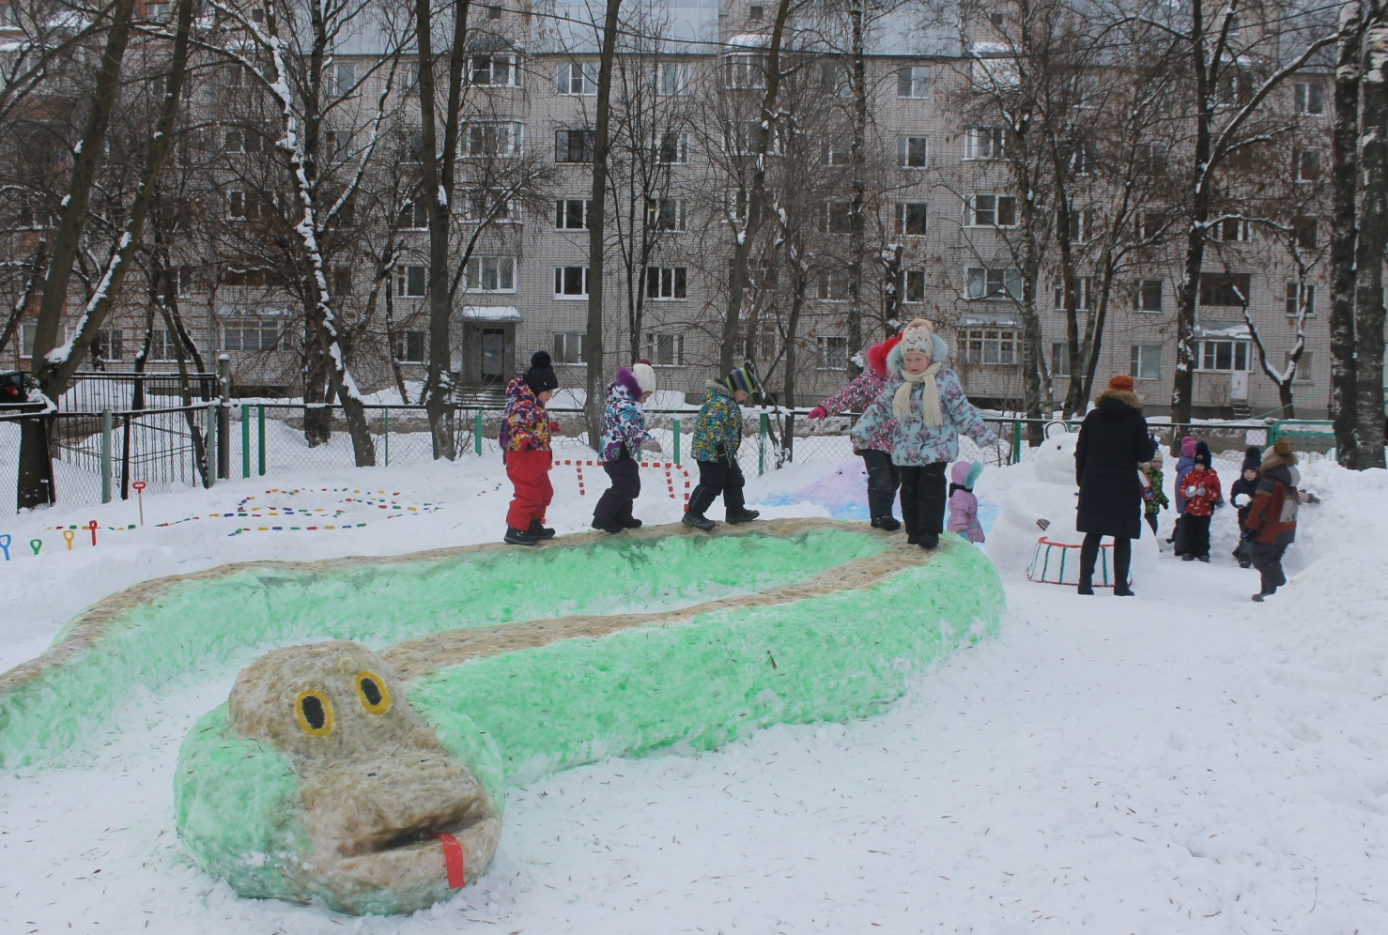

Авторы проекта : старший воспитатель Абрамова Е.Г.,

инструктор по физической культуре - Грушина Т.В;

Вологда, 2021 год

Проект «Территория здоровья»

Тип проекта: практико-ориентированный

Вид: творческий

Сроки реализации: 12-27 января 2021 года

Авторы проекта: старший воспитатель Абрамова Е.Г, инструктор по

физической культуре Грушина Т.В

Участники проекта: педагоги, родители, дети дошкольного учреждения
Пояснительная записка:

Зима – отличное время для организации активного отдыха детей и возможность принять участие в разнообразных играх. Если за окном белым-бело, кружатся искристые хлопья снега и на улице стоит крепкий мороз, значит, пришло время зимних забав. Чтобы получить удовольствие от зимы, нужно правильно организовать свой досуг.
Ежегодно силами педагогов и родителей на территории спортивной площадки дошкольного учреждения появляются снежный городок . В этом году он получил название «Территория здоровья»
Мы старались, чтобы все постройки были не только красивыми, прочными, но
и функциональными. Чтоб все они служили для освоения разных видов
движений:
- фигуры для закрепления навыков равновесия (змея, дорожки);
- фигуры для прыжков, перешагивания (поросята, осьминог, разноцветные пеньки;
- фигуры для упражнений в метании (медведь);
- фигуры для подлезания (курочки);
- лабиринты для ходьбы;
- горки для скатывания.
Большое значение уделяется профилактике травматизма во время проведения прогулок. Постройки прочные, гладкие.

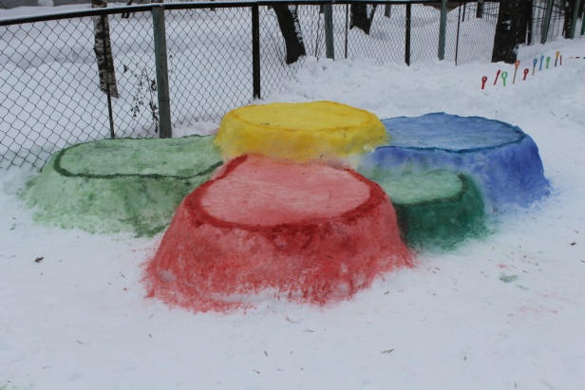

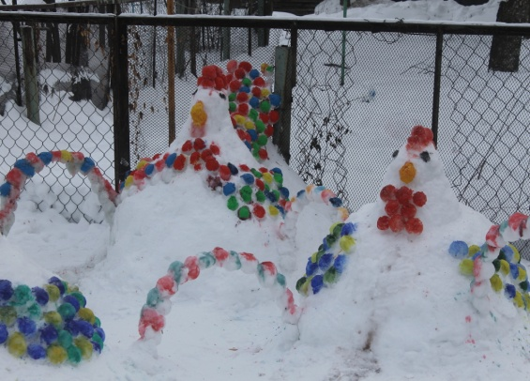

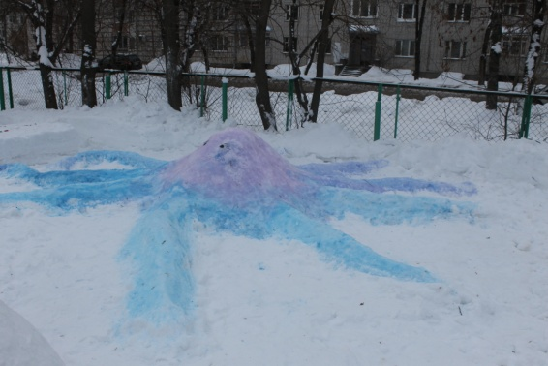

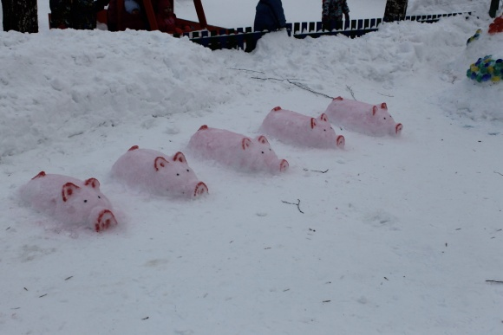

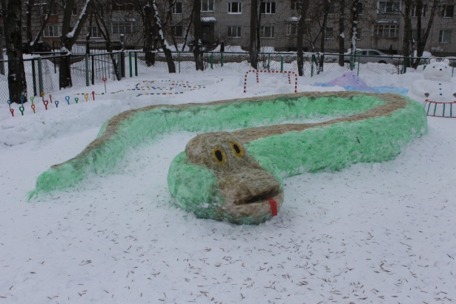

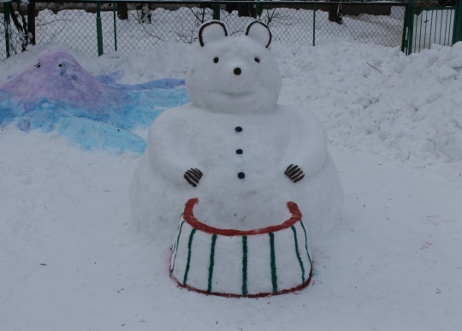

Актуальность

Известно, что свежий воздух, насыщенный кислородом и в меру ионизированный, оказывает самое позитивное воздействие на человека и способствует укреплению его здоровья. Зимой же кислорода в воздухе гораздо больше, чем в какую-либо другую пору, и он сильнее ионизирован. Повышенное содержание кислорода способствует улучшению кровообращения в организме, снижая тем самым риск развития различного рода заболеваний.
Пребывание детей на свежем воздухе имеет большое значение для физического развития ребенка. Прогулка зимой является первым и наиболее доступным средством закаливания детского организма. Она способствует повышению его выносливости и устойчивости к неблагоприятным воздействиям внешней среды, особенно к простудным заболеваниям.

Гипотеза:
Грамотно организованная развивающая среда на территории детского сада позволяет осуществлять творческие идеи воспитателей, а у дошколят появится место отдыха в зимнее время, игры на свежем воздухе способствуют укреплению здоровья.

Цель проекта:
Создание разнообразных фигур и построек на территории ДОУ для проведения оздоровительных мероприятий во время пребывания воспитанников на свежем воздухе.

Задачи:

- организация здорового досуга детей;
- создание необходимых условий для проведения оздоровительных мероприятий;
- раскрытие творческого потенциала детских и взрослых коллективов ДОУ в
процессе создания снежных построек;
- вовлечение в процесс работы воспитанников и их родителей;
- воспитание способности воспринимать и чувствовать окружающую красоту, умение бережно относиться к своему труду;
- содействие укреплению связей семьи и детского сада.

Реализация проекта
I этап – проектировочный (12.01.2021 - 21.01.2021)
- определение темы создания снежного городка;
- формулировка цели и задач проекта;
- формирование проектировочной группы;
- распределение обязанностей;
- подбор иллюстраций для создания снежного городка;
- создание чертежа участка с подробным определением функций
построек;
- изготовление снежных фигур.

II этап – презентационный (21.01.2021-19.02.2021)

- проведение спортивного праздника;
Этапы | Деятельность детей
I этап | 1. Чтение рассказа Н.Носова “На горке”;  2. Рассматривание иллюстраций и фотографий с изображением снежных и ледяных городков;  3. Рассматривание картины “Зимние забавы”;  4. Рассматривание и обсуждение схемы будущего участка;  5. Беседа с детьми о назначении построек.  6. Объединение детей в группы для работы над проектом;  7. Сбор снега на участке для будущих построек;  8. Подготовка оформления для снежных фигур;  9. Замораживание разноцветной воды для оформления ледяной горки
I этап | Деятельность педагогов
I этап | 1. Изучение материала в интернете;  2. Изучение методической литературы;  3. Oрганизация деятельности детей и родителей.  4. Направляет и контролирует осуществление проекта;  5. Оказывает практическую помощь;  6. Даёт рекомендации по ходу работы;  7. Оформляет с родителями постройки на участке;  8. Фотосъёмка детей во время деятельности.
I этап | Деятельность родителей
I этап | 1. Совместно с детьми выбирают объект  2. Решают задачу организации деятельности.  3. Сбор материала для оформления снежных фигур;  4. Помощь в сборе снега на участке для будущих построек;  5. Помощь в оформлении снежных форм;  6. Помощь в заливании водой снежных построек
II этап | 1.Представление окружающим продукта своей деятельности.  «ИГРОВОЙ ЗИМНИЙ КОМПЛЕКС»  2.Участие в городском конкурсе снежных построек

Материалы и оборудование для приготовления "снежного теста"

Комплект теплых и плотных резиновых перчаток для "скульптора"; два оцинкованных ведра объемом 10–12 литров (при достаточно низких температурах пластмасса лопается, а эмаль дает трещины); лопата для взрослого – "подсобного рабочего"; несколько лопат для детей – помощников.
При строительстве снежных построек использовались разнообразные технологии, например снежные шары, кучи снега, деревянные короба. Преимущество последних заключается в том, что они изготавливаются необходимых размеров и легко заполняются снегом до требуемого уровня. Снег в них слеживается значительно прочнее, чем в кучах, что способствует повышению качества постройки. При вырезании фигур не приходится удалять большое количество снега, как при постройках из сугробов (снежных куч).
Если в снежной постройке необходимо сделать перекрытие, для его укрепления можно использовать доски. Древесно-стружечные плиты не подойдут. Под воздействием влажного снега они размокают и могут привести к травматизму детей. Доски закладываются в короб, заполненный до определенного уровня снегом, после их укладки он снова заполняется снегом.
Короба желательно устанавливать за месяц-полтора до планируемых сроков оформления построек и постепенно наполнять их снегом по мере расчистки участков. В зависимости от обильности снегопада их можно заполнить и за один-два дня, но в любом случае требуется не менее двух недель, чтобы снег хорошо слежался.
Когда снег достаточно слежится, приступают к созданию образа. Проверить "готовность" снега в коробах можно, проткнув его заостренной палкой: если она легко, без усилий входит в снег, значит, заготовка еще не пригодна для работы над фигурой. Вырезать крупные детали, например туловище медведя или шляпку гриба, можно штыковой лопатой, а небольшие элементы – более мелкими орудиями – детскими лопатками, строительными металлическими шпателями и другими приспособлениями. Выпуклые части можно изготовить из "снежного теста" способом налепа. Оно также используется для выравнивания поверхности, отделки фигуры и придания прочности.
Технология приготовления "снежного теста"проста: в ведро с холодной водой накладывается снег, через несколько секунд оно готово. Успех зависит от слаженности работы всех членов "строительной бригады". "Скульптор" (взрослый, владеющий художественными навыками) работает только с "тестом" и постройкой, дает устные распоряжения своим помощникам. "Подсобный рабочий" (воспитатель или родитель) своевременно доставляет воду, а помощники (воспитанники группы) загружают снег в воду.
Основу технологии создания снежных построек, условно названной коллективом дошкольного учреждения "Снеговик", составляет изготовление шаров. Их укладывают цепочкой, а образующиеся пустоты или заполняются "снежным тестом", или излишками снега, срезанным с шаров сверху и с боков лопатой.
В результате постройка получается достаточно прочной. Недостаток технологии в том, что шары скатываются только в оттепель, когда снег липкий. Вместо них можно использовать неоформленные комья, которые остаются от уже вырезанных из сугробов фигур, но чтобы придать такой постройке эстетичный вид, потребуется много времени. На основе данной технологии создают длинные вытянутые фигуры, например змей, щупальца осьминога, различные лабиринты.
Одной из распространенных технологий создания снежных построек является преобразование уже имеющихся стационарных конструкций, например металлических дуг – в тоннель, лесенок-стремянок – в дом и др. Они изготавливаются с помощью досок, листов фанеры и снежных комьев. По такой технологии были сделаны дом и пещеры.
Украшение снежных построек
Украшать снежные постройки можноразличными способами: с использованием тканевой аппликации, разноцветных льдинок или окрашивания. У каждого варианта есть свои плюсы и минусы.
Наиболее привлекательными для дошкольников являются окрашенные в яркие цвета постройки, но основная проблема с ними весной, когда в период таяния снега дети пачкают одежду.
Окраска фигур проводится в два этапа. Краска (гуашевая или акварельная) разводится в воде, при необходимости процеживается через сито, чтобы не было комочков, и при помощи пульверизаторов наносится на постройку. Для получения необходимой насыщенности цвета покраску производят в 2–3 приема. Чтобы постройка не пачкалась, ее еще раз опрыскивают, но уже чистой, неокрашенной водой.
Технология украшения тканевой аппликацией такова: заготовку смачивают водой и, не отжимая, прикладывают к постройке. Затем поверх тонким слоем, выходя за периметр детали, наносят "снежное тесто". Получается менее выразительно, зато одежда не пачкается.
Большинство снежных построек в первую очередь способствуют повышению двигательной активности детей, укреплению их здоровья и физического развития. Беговая дорожка, расположенная на площадке, предназначена для разминки, а также для развития выносливости во время длительного медленного бега. Для удобства ориентации по трем сторонам площадки дорожка выделена снежными бортиками. В качестве ориентира для бега змейкой можно дополнительно использовать другие постройки спортплощадки: "черепаху", "божьих коровок", "кусты", "вагончики поезда".
С целью усложнения разминки, развития у детей прыгучести, равновесия, преодоления возможной боязни ограниченного замкнутого пространства и быстроты реакции могут использоваться другие постройки спортплощадки. Например, благодаря ледяной крепости дошкольники развивали меткость и дальность броска, сражались в снежном бою, пытались попасть снежком в короб медведя. Через длинные бугристые извилистые щупальца улыбающегося осьминога можно было перешагивать, перепрыгивать, бегать с преодолением препятствий, использовать их как лабиринт и даже попытаться пройти по ним, сохранив равновесие.
Планируя прогулку, воспитатели могут задействовать снежные постройки ограниченно, в ходе одного из компонентов прогулки (во время наблюдений, игр, организации трудовой деятельности, или индивидуальной работы), или комплексно (для организации тематической прогулки, проведения досуга или занятия).
В реализации проекта принимали участие практически все сотрудники детского сада.
В преддверии конкурса подбирали материалы и разрабатывали эскизы и дизайн-проекты, сгребали снег для построек, расчищали территорию для создания композиций, вырезали фигуры, поливали их водой, украшали. Создать снежную сказку было бы невозможно без помощи детей, их родителей, старших братьев и сестер, сада Строгое жюри по достоинству оценило совместный труд: проект занял первое место в городском конкурсе.

Конспект занятия по физической культуре сюжетно-игровой направленности
на улице с использованием построек из снега
« Волшебница зима»
для детей старшей группы (5-6 лет).

Цель:
Создание условий для занятий физической культурой посредством использования снежных фигур.
Задачи:
Воспитательные:
- Воспитывать дружеские взаимоотношения между детьми в физкультурно - оздоровительной деятельности
Обучающие :
-Упражнять детей в ходьбе с выполнением движений по кругу и по лабиринту.
- Учить в прыжках, запрыгивать на пеньки разной высоты.
- Развивать равновесие при ходьбе по ограниченной поверхности.
- Обогащать двигательный опыт детей.
Развивающие :
-Развивать физические качества: ловкость, быстроту, произвольное внимание, ориентироваться в пространстве.
Оздоровительные :
-формировать стремление к систематическим занятиям физической культурой; воспитывать нравственно – волевые качества, положительные эмоции и дружелюбие, потребность в здоровом образе жизни.
Здоровьесберегающие технологии:
-дыхательная гимнастика;
-релаксация.

Ход занятия
Вводная часть
Инструктор:
Тройка, тройка прилетела.
Скакуны в той тройке белы.
А в санях сидит царица –
Белокоса, белолица.
Как махнула рукавом –
Все покрыла серебром.
Как вы думаете, ребята, что это?
Дети: Зима.
Инструктор: Правильно, дети, зима! На дворе зима, деревья стоят белые, укутанные снегом, метель намела большие сугробы. Зима – прекрасное время года. Зимой можно и на санках покататься, и на лыжах побегать, и снеговика слепить, и в снежки поиграть! Но зимой на улице холодно, дует сильный ветер. А чтобы нам с вами не замерзнуть, нужно пошевелиться, погреться и подвигаться. Готовы?
Дети: Да!
Упражнения в ходьбе и беге
1) «Легкие снежинки». Марш.
2) «Снежные горки». Ходьба на носочках, руки вверх.
3) «По ледяной дорожке». Ходьба на пяточках, руки на поясе.
4) «Метет метель». Бег в среднем темпе.
5) «Через сугробы». Ходьба с высоким подниманием колена, руки на уровне груди.
6) «Пингвины». Ходьба пятки вместе, руки вдоль туловища.
7) «Ледяные дорожки». Бег по кругу.
8) «Дует ветерок». Упражнение на восстановление дыхания (руки вверх – вдох, руки вниз – выдох).

Основная часть
Общеразвивающие упражнения без предметов

1.«Елочка»
-Закружили елочку
-Зимние метели
-Каждую иголочку
-В серебро одели
И.П.- основная стойка. Выполнение: на счет 1- руки через стороны вверх, на счет 2 - в и.п. Повторить 8-10 раз.
2.«Вьюга»
-Сердитая вьюга
-Шумит, завывает
-Пушистые шали
-С деревьев срывает
И.П. – основная стойка. Выполнение: на счет 1- руки в стороны; на счет 2-3 – наклоны вправо и влево. Повторить 8-10 раз.
3.«Снег»
-Вился, вился белый рой
-Сел на землю
-Стал горой
И.П. - стоя на коленях, руки вперед- вниз. Выполнение: на счет 1-2 – руки вверх, потянуться за руками, прогнуть спинку, на счет 3-4 – в и.п. Повторить 8-10 раз.
4.«Зеленые иголки»
-Что растет на елке?
-Зеленые иголки!
И.П. – сед на пятках, руки внизу. Выполнение: на счет 1- встать, руки вверх, на счет 2- в стороны, на счет 3-4 – в и.п. Повторить 8-10 раз.
5. «Лыжи»
И.П. : Пятки вместе, носки врозь, руки согнуты в локтях,
На счет 1- ногу отводим вправо на носок, на счет 2- влево на носок. Движения сопровождаем звуком « ш- ш» 8 раз
Повторить 6-8 раз.
6.«Погреемся»
-Мы погреемся немножко
-Будем прыгать по дорожке
И.П. – ноги вместе, руки на поясе. Выполнение: на счет 1 – 8 – прыжки ноги врозь (руки в стороны), ноги вместе (руки на пояс), на счет 9- 16 – ходьба на месте. Повторить 3 раза.
Инструктор: Ребята, зимой много снега и родители вместе с воспитателями построили у нас на площадке целый снежный спортивный комплекс, я предлагаю пройти и рассмотреть все постройки и придумать как можно их использовать. (Дети рассматривают постройки и предлагают свои версии использования –«курочки Рябы» для подлезания, «медведь» для метания, «осьминог» для перешагивания, «три поросенка» для перешагивания и перепрыгивания, «змея» для равновесия, «пеньки» для запрыгивания и т.д.)

Инструктор: Молодцы, ребята, здорово все придумали! А сейчас я предлагаю разделиться, девочки будут грациозно ходить по змее держа равновесие и поупражняются в метании комочков снега в корзину медведя, а мальчики будут учится запрыгивать на пеньки разной высоты и найдут выход из лабиринта.
Основные виды движений.
- равновесие при ходьбе по ограниченной поверхности;
- прыжки – запрыгивание на предметы разной высоты;
- метание в горизонтальную цель;
- виды ходьбы с перешагиванием, по лабиринту.

Инструктор: Молодцы, ребята, со всеми заданиями справились, пришло время и поиграть!

Подвижная игра «Два Мороза»

На расстоянии 3-4 шагов от каждого края площадки проводится еще одна черта. Огороженные места теперь будут называться домиками, а место между ними — улицей.
Выбираются двое водящих, один — Мороз красный нос, другой — Мороз синий нос. При наличии цветных носов на резиночке восторгу вообще не будет конца.
Морозы становятся посреди площадки — улицы, остальные дети прячутся в один из домов.
Морозы хором произносят:
Мы два брата молодые,
Два мороза удалые:
Я — мороз Красный нос,
Я — мороз Синий нос
Кто из вас решится
В путь дороженьку пуститься?
Все дети хором отвечают:
Не боимся мы угроз,
И не страшен нам мороз!
После этих слов дети пытаются перебежать на противоположную сторону площадки, в другой дом.
Водящие Морозы стараются их осалить — «заморозить».
Игроки, настигнутые Морозами, останавливаются, замерев — они замерзли, пострадали от мороза.
Остальные ребята собираются в доме, Морозы повторяют свою кричалку, ребята свою, и опять перебегают через улицу в противоположный дом.
Морозы также пытаются их осалить. Только теперь игроки могут размораживать своих осаленных друзей, коснувшись их рукой. Вырученные игроки «отмирают» и убегают за черту вместе с другими игроками.
Через некоторое время выбираются новые водящие - Морозы и игра начинается сначала.
Инструктор: А следующая игра называется «Снежки и снежинки» (малой подвижности)
Участники игры ходят по кругу. На сигнал «Снежки» - кружатся мальчики, а девочки в это время «замирают», на сигнал «Снежинки» - прыгают девочки, а мальчики «замирают».
Заключительная часть

Инструктор: Молодцы, ребята! Хорошо вы потрудились, и я вам предлагаю немного отдохнуть. Давайте закроем глаза и помечтаем.
Релаксация «Волшебный сон»
Дети стоят, полностью расслабившись, инструктор тихим спокойным голосом читает стих.
Наши руки отдыхают…
Ноги тоже отдыхают…
Отдыхают, засыпают…
Напряженье улетело.
И расслабленно все тело…
Губы не напряжены,
Приоткрыты и теплы…
И послушный наш язык,
Быть расслабленным привык…
Дышится легко, ровно, глубоко.
Нам понятно, что такое
Состояние покоя…
Инструктор:
Зимняя сказка наш кончается
Дети дружно в сад возвращаются!

Сценарий спортивного развлечения на улице «Снежные сказки»

Для детей средней группы 4-5 лет.
Цель: укрепление здоровья, привитие навыков здорового образа жизни.

Задачи:
- развивать двигательные навыки
- воспитывать волю к победе
- укреплять навыки работы в команде
- способствовать проявлению у детей способностей и умений
- продолжать воспитывать интерес к родной культуре и русским народным сказкам.

Ход развлечения:
Дети выходят на прогулку и там их встречает Снеговик.
Снеговик:
Снег идет, под белой ватой
Скрылись улицы, дома.
Рады снегу все ребята.
В гости к нам пришла зима!
Здравствуйте, мальчики и девочки. Я посланник Деда Мороза. Пришел в гости к вам из далекого края. А ещё, Дедушка Мороз Иванович, просил выяснить, какие вы быстрые и ловкие.
Вместе с моими друзьями-снеговиками, придумали мы для вас спортивные веселые состязания. Вы готовы побегать, попрыгать и посоревноваться?
(ответы детей)
Снеговик:
Тогда начинаем! На нашей площадке появилось много сказочных снежных фигур, и мы с вами сейчас вспомним сказки, в которых есть эти сказочные герои.
И пред нами три поросенка, давайте вспомним, какие домики были у каждого из них (ответы детей). А теперь я предлагаю перепрыгнуть каждого поросенка не задев их.

Снеговик:
С этим заданием вы справились прекрасно.
(ответы детей)
Снеговик:
Вот и здорово! Продолжаем! Из какой сказки следующий сказочный герой? (ответы детей). Правильно, «Курочка Ряба», но здесь их несколько и между ними дуги для подлезания. Я предлагаю по очереди подлезть боком не касаясь руками земли!
Снеговик:
Молодцы! Успешно справились с заданием.
Тот, кто хочет победить,
Ловким, сильным должен быть.
И у нас следующая загадка. В какой сказке медведь все хотел сесть на пенек и съесть пирожок? (ответы детей). Конечно же это «Маша и медведь», а я предлагаю поупражняться в прыжках и запрыгнуть на пенек.

Снеговик:
Когда плечом к плечу идешь,
То все препятствия пройдешь.
Вы готовы к следующему заданию?
(ответы детей)
Перед вами лабиринт, положите руки на плечи друг другу и змейкой пройдите этот лабиринт. (дети идут друг за другом). Молодцы. Ни кто не отстал и не заблудился в лабиринте?
Снеговик: А теперь отгадай те загадку.
Кто длиннее, чем чулок?
У кого ни рук, ни ног?
Кожа, словно чешуя.
По земле ползет ...(змея).
Правильно! Наша змея из снега и поэтому не укусит. А мы с вами попробуем пройти по ней (равновесие).
Снеговик.
Мишка очень любит мед
Свежий, из пчелиных сот
Он бы с пчелкой подружился,
Этим лакомством разжился.
Только пчелы вот беда
С ним не дружат никогда.
Смотрите перед нами Мишка медведь и в лапах у него бочонок, давайте попробуем забросить ему в бочонок вот эти снежки и вспомним сказки где присутствует медведь. (каждый ребенок берет по одному снежку и забрасывает в бочонок с расстояния 2-3 метра, и называет сказку, где фигурирует медведь).
Снеговик. Ребята смотрите перед нами чудище! Кто знает, на кого похоже это чудище? (ответы детей). Правильно это житель морской – осьминог, а называют его так, потому что у него восемь ног (щупалец). Я предлагаю посчитать, точно ли у него восемь ног. (дети идут вокруг осьминога перешагивая через него щупальца и считают).
Молодцы, и с этим заданием вы справились на пятерку, даже на восьмерку!
Раз снежинка, два снежинка,
Три, четыре, пять.
Намела метель сугробы
Все бежим играть!
В заключение наших спортивных состязаний предлагаю поиграть всем вместе. Сейчас я проведу с вами учения по технике безопасности на случай сильного мороза.
Слушайте внимательно инструкцию.
При морозе 10 градусов - потереть рука об руку.
При морозе 15 градусов - потопать ногами.
При морозе 30 градусов - прыгать до седьмого пота.
Все запомнили? Повторим!
А теперь играем.
Снеговик говорит сколько градусов мороза, а дети выполняют нужные движения. Кто запутался, считается замороженным и выходит из игры. После игры
Снеговик говорит: "Обмороженные, все ко мне! Сейчас всех вылечу. (Раздает витамины) .И все не обмороженные подходите - вам тоже витамины за быстроту и находчивость.
Снеговик:
Поиграли, порезвились,
Чуть устали, измочились.
Надо в группу вам шагать
Будете вы отдыхать.
А ещё в группе вас ждет сюрприз.
Снеговик:
Ребята, вам понравилось путешествие по сказкам?
(ответы детей)
Снеговик:
Вы меня сегодня очень порадовали, потому что были дружными, быстрыми, смелыми, ловкими, сообразительными, молодцы!

Список литературы

1) Антонова О.В. Веселые прогулки. – Новосибирск: Сиб. унив., 2008. – 144 с.
2) Бабенкова Е.А., Федоровская О.М. Игры, которые лечат. – М.: Сфера, 2009. – 64 с.
3) Вареник Е.Н. Утренняя гимнастика в детском саду. – М.: Просвещение, 2008. – 98 с.
4) Громова О.Е. Спортивные игры для детей. – М.: Сфера, 2002. – 113 с.

